Schulversuchspraktikum
Name Nicolai ter Horst
Semester SS 2013
Klassenstufen 9 & 10

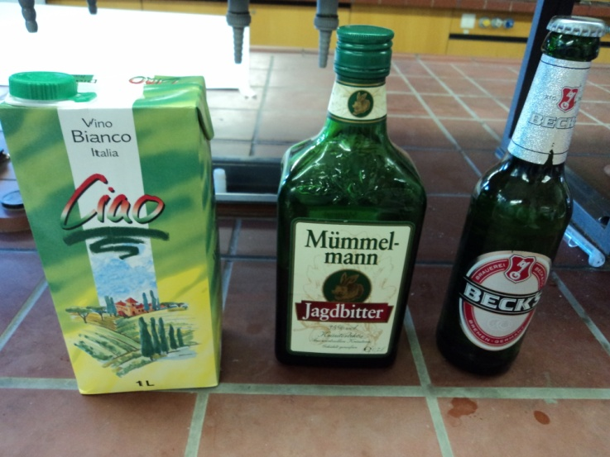
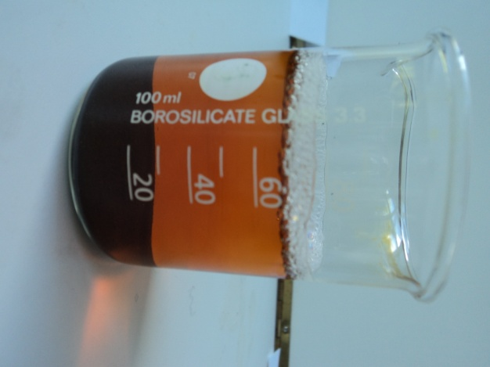

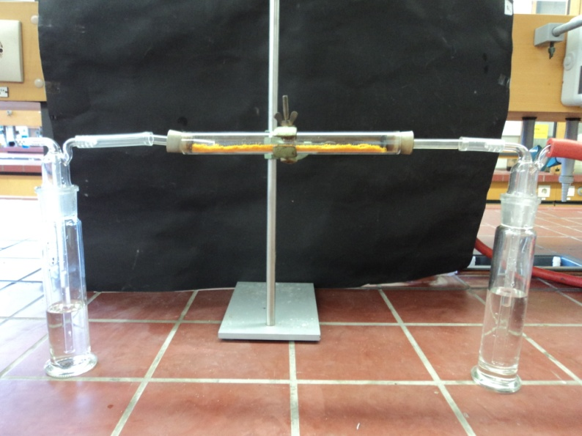

Alkoholherstellung & Alkoholgehaltsbestimmung

Auf einen Blick:
In dieser Unterrichtseinheit soll es um die Alkoholherstellung und die Alkoholgehaltsbestimmung gehen. Dazu wurden drei Lehrerversuche und drei Schülerversuche durchgeführt. Dabei geht es zum einen um die Alkoholgewinnung aus verschiedenen alkoholischen Getränken (SV 2), außerdem um ein Experiment zur alkoholischen Gärung (SV 3) und um die Herstellung von Alkoholen durch nukleophile Substitution (LV 1). Des Weiteren werden zwei Nachweisverfahren für Alkohol dargestellt (LV 2+SV 1). Zusätzlich enthält diese Einheit ein Wunderexperiment zur Herstellung von „Bier“ innerhalb von Sekunden (LV 3).

Inhalt
1 Beschreibung des Themas und zugehörige Lernziele 2
2 Relevanz des Themas für die SuS 3
3 Lehrerversuche 3
3.1 V 1 – Der Alkotest im Modell 3
3.2 V 2 – Alkoholherstellung durch nukleophile Substitution 5
3.3 V 3 – Herstellung von „Bier“ 7
4 Schülerversuche 8
4.1 V 1 – Einfacher Nachweis von Alkohol 8
4.2 V 2 – Alkoholgehaltsbestimmung von Getränken 9
4.3 V 3 – Die Alkoholische Gärung 11
5 Reflexion des Arbeitsblattes 15
5.1 Erwartungshorizont (Kerncurriculum) 15
5.2 Erwartungshorizont (Inhaltlich) 15

Beschreibung des Themas und zugehörige Lernziele
Diese Unterrichtseinheit befasst sich mit der Alkoholherstellung und der Alkoholgehaltsbestimmung. Dabei sollen die SuS vor allem Wissen über die großtechnische Herstellung von Alkohol erlangen und den Prozess der alkoholischen Gärung kennenlernen. Die Alkoholgehaltsbestimmung befasst sich vor allem mit dem Vorgang der Destillation und der Pyknometrie. Zudem sollen die SuS verschiedene Nachweise für Alkohol kennenlernen. Optional ist die Herstellung von Alkoholen aus Halogenalkanen mittels nukleophiler Substitution, die eher auf Grund ihres Reaktionsmechanismus interessant ist und daher eher in der Oberstufe behandelt wird.
Das Thema Alkohole beziehungsweise Alkanole wird als ergänzende Differenzierung des Fachwissens in den Basiskonzepten Stoff-Teilchen und Struktur-Eigenschaft erwähnt. Die Bezugspunkte zum KC ergeben sich im Wesentlichen im Bereich der Nachweisreaktionen (Stoff-Teilchen S.56); die Destillation und Alkoholgehaltsbestimmung schult zudem die Kompetenz, vorgegebene quantitative Daten auszuwerten, geeignete Untersuchungen zu planen und die Ergebnisse kritisch auszuwerten (Stoff-Teilchen S.56). Die Thematisierung der unterschiedlichen Siedepunkte von Wasser und Ethanol bzw. Wasser-Ethanol-Mischungen geht zudem auf die Kompetenz ein, die unterschiedlichen Eigenschaften der Stoffe anhand geeigneter Bindungsmodelle (S.56 Stoff-Teilchen) bzw. anhand zwischenmolekularer Wechselwirkungen (S.58 Struktur-Eigenschaft) zu erklären. Zudem findet sich im KC für die Oberstufe die Kompetenz der Unterscheidung zwischen Alkanen und Alkanolen (Stoff-Teilchen S.13). Das Thema der Weinherstellung/Destillation findet zudem in den „Anregungen für die Umsetzung des Kerncurriculums in der Einführungsphase an Gesamtschule, Fachgymnasium, Abendgymnasium und Kolleg“ Erwähnung (Mind-Map S.47, Dokumentationsbogen S.48).
Folgende Lernziele liegen dieser Einheit zugrunde:
Die SuS
… beschreiben Wege der Alkoholherstellung
… benennen Möglichkeiten des Alkoholnachweises
… erklären, wie der Alkoholgehalt von Getränken bestimmt werden kann.
Dazu wurden verschiedene Experimente durchgeführt. Zum einen wurden verschiedene alkoholische Getränke destilliert und deren Alkoholgehalt bestimmt (SV1). Die alkoholische Gärung wurde mit Traubenzucker demonstriert (SV2), zudem wurde Ethanol auf Grund seiner Brennbarkeit nachgewiesen (SV3). Als Lehrerversuch wurde zum Einen ein Modellexperiment zum Alkoholtest für Autofahrer durchgeführt (LV1), zum Anderen Alkohol durch nukleophile Substitution hergestellt und nachgewiesen. Den Abschluss der Einheit bildet ein Wunderexperiment zur Herstellung von „Bier“ innerhalb von Sekunden.

Relevanz des Themas für die SuS
Das Thema Alkohol an sich hat eine hohe Alltagsrelevanz für die SuS. Auch wenn sie in der 9./10. Klasse zumeist noch nicht Alkohol konsumieren, sind ihnen alkoholische Getränke und Alkoholkonsum doch bekannt, sei es durch Werbung, Eltern oder Freunde. Das Interesse, Wege der Herstellung von Alkohol zu erfahren ist also zumeist gegeben und kann eine zusätzliche Motivation bewirken. Auch der Nachweis von Alkohol, z.B. im Alkoholtest bei Autofahrern, besitzt eine große Relevanz für SuS, da sich hier die Chance bietet, den SuS auch die Folgen von Alkoholkonsum aufzuzeigen und so zu einer Sensibilisierung beizutragen. Das Thema Alkohol wird zudem in der Oberstufe wieder aufgegriffen werden und ist wichtig für das Kennenlernen weiterer funktioneller Gruppen wie z. B. Carbonylgruppen. Die Alkoholgehaltsbestimmung bietet zudem die Möglichkeit technische Verfahren der Chemie zu thematisieren und das Rechnen in der Chemie zu schulen. Darüber hinaus lässt sich zum Beispiel anhand des Siedepunktes ein wichtiges Grundverständnis über Struktur-Eigenschafts-Beziehungen gewinnen, die sie in der Oberstufe verstärkt einsetzen müssen. Eine didaktische Reduktion soll vor allem im Bereich der Alkoholherstellung stattfinden: Zum Einen wird bei der alkoholischen Gärung nicht auf den Reaktionsweg in der Hefe und die daran beteiligten Enzyme eingegangen (von der Glykolyse zum Pyruvat und Acetaldehyd bis zum Ethanol), zum Anderen wird drauf verzichtet, den Reaktionsmechanismus der nukleophilen Substitution zu thematisieren. Stattdessen wird ausschließlich die Gesamtreaktionsgleichung betrachtet. Beides kann jedoch bei gegebener Zeit im Unterricht thematisiert werden.

Lehrerversuche

V 1 – Der Alkotest im Modell
Im folgenden Versuch soll der früher eingesetzte Alkoholtest für Autofahrer in einem Modell dargestellt werden. Die SuS sollten dabei Kenntnisse über den erweiterten Redoxbegriff besitzen, um den Versuch gut deuten zu können. Es ist jedoch auch möglich dies mit dem einfachen Redoxbegriff zu vereinbaren.

Gefahrenstoffe
Kaliumdichromat |  |  | H: 350-340-360FD-272-330-301-312-372-314-334-317-410 |  |  | P: 201-280-301+330+331-305+351+338-304+341-308+313
Schwefelsäure |  |  | H: 314-290 |  |  | P: 280-301+330+331-305+351+338-309+310
Kieselgel |  |  | / |  |  | /
Ethanol |  |  | H:225 |  |  | P:210
Wasser |  |  | / |  |  | /
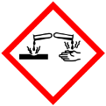 |  | 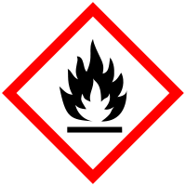 |  |  |  | 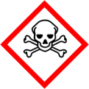 |  | 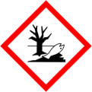

Materialien: Großes Glasrohr, zwei Stopfen mit Glasrohren, zwei Waschflaschen, Schlauchverbindungen, Stativ mit Klemme, Woulfsche Flasche, Spatel, Pipette, Uhrglas
Chemikalien: Kaliumdichromat, Schwefelsäure, Kieselgel, Ethanol, Wasser
Durchführung: Etwa zwei Milliliter konzentrierte Schwefelsäure werden mit einer Pipette in ein Becherglas gegeben. Dazu wird mit einem Spatel etwas Kaliumdichromat zugesetzt und darin gelöst. Etwa 5 g Kieselgel werden auf einem Uhrglas abgewogen, die Lösung darüber gegeben und gut vermischt. Dieses Gemisch wird anschließen in ein Glasrohr gefüllt, welches an einem Stativ eingespannt und mit zwei Waschflaschen verbunden wird. In die linke Waschfalsche werden einige Milliliter Ethanol gegeben, in die rechte einige Milliliter Wasser. An diese Waschflasche wird das Vakuum angeschlossen und eine Woulfsche Flasche zwischengeschaltet. Das Vakuum wird nun langsam aufgedreht und gewartet.
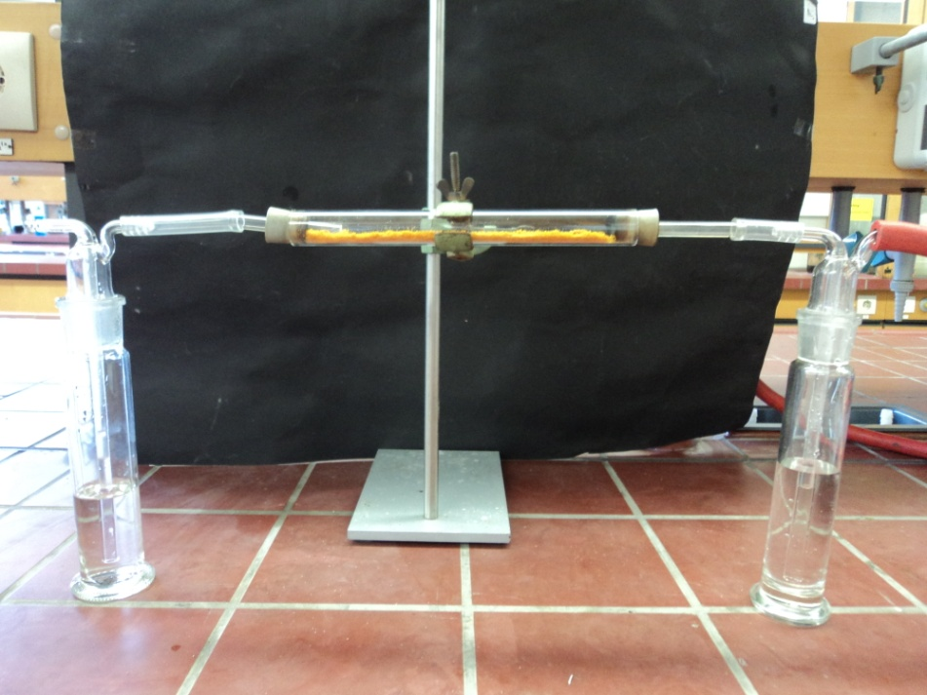
Beobachtung: Nach einiger Zeit färbt sich das orangene Pulver grün.
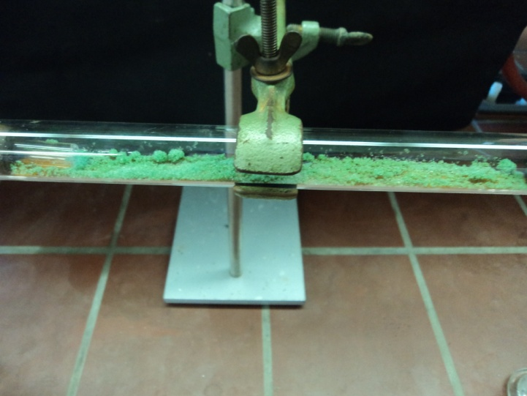
Abb. 1 - Kaliumdichromatgemisch nach Alkoholzugabe.
Deutung: Es findet eine Redox-Reaktion statt. Das Kaliumdichromat wird zu Chrom-Ionen reduziert:
$${{{Cr}_{2}O_{7}}^{-}}_{(aq)}+{14 H^{+}}_{(aq)} +6 e^{-} → {{2 Cr}^{3+}}_{(aq)} + {{7 H}_{2}O}_{(l)}$$
Entsorgung: Die Kaliumdichromat-Reste werden in Wasser gelöst und in den Schwermetallbehälter gegeben.
Literatur: www.chemieunterricht.de/dc2/r-oh/ zuletzt abgerufen am 04. 08.13.
Wambach, H. (Hrsg.), Materialien-Handbuch Chemie. Band 2 - Organische Chemie, Aulis Verlag 1991, S.168f.
Achtung: Für Kaliumdichromat besteht inzwischen ein Tätigkeitsverbot in Schulen. Für diesen Versuch sollte daher ein anderes Oxidationsmittel verwendet werden wie z. B. Kaliumpermanganat. Statt ein Vakuum zu erzeugen, können die Ethanoldämpfe auch mittels eines Blasebalgs durch das Rohr gepustet werden. Es kann an dieser Stelle entschieden werden, ob die Aldehyde als Oxidationsprodukt von sekundären Alkoholen eingeführt werden sollen oder nicht. Diese könnten dann z. B. anhand der Fehling-Probe nachgewiesen werden. Hier wurde die Deutung um diese Auswertung reduziert. Es kann darüber hinaus auf heutigen Verfahren der Alkoholgehaltsbestimmung bei Autofahrern eingegangen werden.

V 2 – Alkoholherstellung durch nukleophile Substitution
Im folgenden Versuch soll eine alternative, chemisch-komplexere Herstellung von Alkohol vorgestellt werden. Zusätzlich enthält dieser Versuch Nachweisverfahren von Chlorid-Ionen und von Alkohol, die den SuS entweder schon bekannt sind oder ihnen als Blindprobe vorgestellt werden. Zudem sollten die SuS bereits die molekulare Struktur von Alkoholen kennen.

Gefahrenstoffe
Chloroform |  |  | H:351-302-373-315 |  |  | P: 302+352-314
Natronlauge |  |  | H: 314-290 |  |  | P: 280-301+330+331-305+351+338
Silbernitrat |  |  | H: 272-314-410 |  |  | P: 273-280-301+330+331-305+351+338
Salpetersäure |  |  | H: 272-314-290 |  |  | P: 260-280-301+330+331-305+351+338
Cer(IV)ammoniumnitrat |  |  | H:272-302-315-319-335 |  |  | P: 210-305+351+338
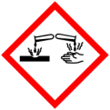 | 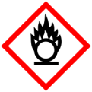

Materialien: Reagenzgläser, Pasteurpipette, Bunsenbrenner, Reagenzglashalter
Chemikalien: Chloroform, Natronlauge (c = 1 mol/L), konz. Salpetersäure, Silbernitratlösung (c = 0,1 mol/L), Cer(IV)ammoniumnitratlösung, demineralisiertes Wasser
Durchführung: In ein Reagenzglas werden etwa vier Milliliter halbkonzentrierte Natronlauge, in ein weiteres etwa vier Milliliter Chloroform gegeben und beide Lösungen zusammengegeben. Dieses wird unter dem Abzug mit dem Bunsenbrenner bis zum Sieden erhitzt und zum Abkühlen abgestellt.
Nun wird die Lösung mit Salpetersäure sauer gemacht und erneut kurz zum Abkühlen abgestellt. Die Lösung wird nun auf zwei Reagenzgläser verteilt, um die Nachweise durchzuführen. In das eine Reagenzglas wird etwas Silbernitratlösung gegeben, um Chlorid-Ionen nachzuweisen. Zu dem anderen Reagenzglas wird Cer(IV)-ammoniumnitrat-Lösung im Überschuss hinzugegeben. Zum Vergleich wird diese Lösung darüber hinaus einmal zu einem Reagenzglas mit demineralisiertem Wasser und einmal zu einem Reagenzglas mit Ethanol im Überschuss zugesetzt.
Beobachtung: Bei Zugabe von Silbernitratlösung trübt sich die Lösung (RG 1). Bei Zugabe von Cer(IV)-ammoniumnitrat-Lösung färbt sich die Lösung tief gelb (RG 2). Die Probe mit Wasser bleibt gelb (RG 3), während sich die Probe mit Ethanol ebenfalls tiefgelb (RG 4) färbt.
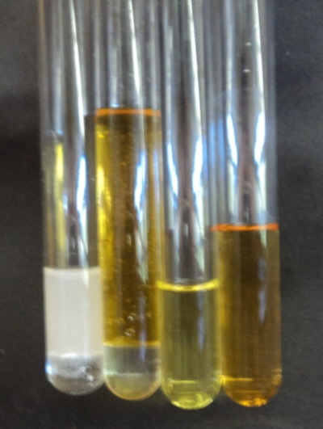
Abb. 3 - Nachweis von Chlorid-Ionen und Alkohol.
Deutung: Chlor-Atome am Chloroform werden von den Hydroxid-Ionen verdrängt und es entsteht ein Alkohol.
Entsorgung: Alle Lösungen werden in den Schwermetallbehälter gegeben.
Literatur: www.chemieunterricht.de/dc2/r-oh/ zuletzt abgerufen am 04. 08.13.
Wenn statt des Chloroforms z. B. Monochloressigsäure verwendet wird, kann dieser Versuch auch als Schülerversuch durchgeführt werden. Der Mechanismus dieser Reaktion kann dabei auch ausgeklammert werden und lediglich deutlich gemacht werden, was auf molekularer Ebene am Ende herauskommt. Zudem lernen die SuS hier einen eindeutigen Nachweis für Alkohole kennen. Bei höherer Konzentration der Cer(IV)ammoniumnitrat-Lösung fällt dieser auch eindeutiger aus, da sich die positive Probe rot färbt.

V 3 – Herstellung von „Bier“
Im folgenden Versuch soll „Bier“ innerhalb von Sekunden hergestellt werden. Hierbei handelt es sich um ein Wunderexperiment, was nicht gedeutet werden soll. Es können auch andere Iodate bzw. Sulfite verwendet werden.

Gefahrenstoffe
Kaliumiodat |  |  | H:272-318 |  |  | P: 305+351+338
Natriumsulfit |  |  | H: / |  |  | P: /
Ethanol |  |  | H: 225 |  |  | P: 210
Schwefelsäure |  |  | H: 314-290 |  |  | P: 280-301+330+331-305+351+338-309+310
Spülmittel |  |  | H: / |  |  | P: /

Materialien: Bechergläser, ein Bierglas, Spatel, Messzylinder, Pipette
Chemikalien: Kaliumiodat, Natriumsulfit, Ethanol, konz. Schwefelsäure, Spülmittel
Durchführung: In ein Becherglas werden 0,8 g Kaliumiodat gegeben und in 200 mL Wasser gelöst. In das zweite Becherglas werden 0,2 g Natriumsulfit gegeben und ebenfalls in 200 mL Wasser gelöst. Dazu gibt man 1 mL konzentrierte Schwefelsäure, sowie 2 mL Ethanol. In das Bierglas wird nun etwas Spülmittel gegeben und die beiden Lösungen mit etwas Schwung ins Bierglas gegeben.
Beobachtung: Die Lösung färbt sich gelb-braun. Es bildet sich ein weißer Schaum.
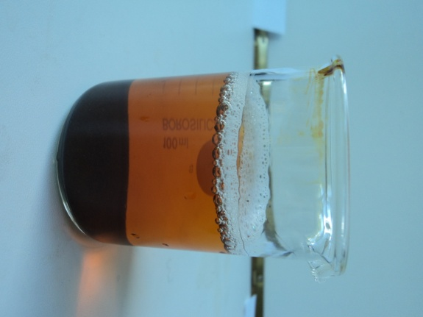
Abb. 4 - Ein frisch gezapftes „Bier“
Deutung: ${{{IO}_{3}}^{-}}_{(aq)}+3 {H{{SO}_{3}}^{-}}_{(aq)}→ {I^{-}}_{(aq)}+ {3{{HSO}_{4}}^{-}}_{(aq)}$
${5{ I}^{-}}_{(aq)}+ {{{IO}_{3}}^{-}}_{(aq)}+ 6{{H_{3}O}^{+}}_{(aq)}→ 3 {I_{2}}_{(aq)}+9 {H_{2}O}_{(aq)}$
Das entstandene Iod verursacht die Gelbfärbung. Der Schaum bildet sich durch das Spülmittel.
$${I_{2}}_{(aq)}+ {H{{SO}_{3}}^{-}}_{(aq)}+ 3 {H_{2}O}_{(aq)}→ {2{ I}^{-}}_{(aq)}+{H{{SO}_{4}}^{-}}_{(aq)} +{2{H_{3}O}^{+}}_{(aq)}$$
Das Iod wird zunächst durch das Hydrogensulfit abgebaut. Erst wenn dieses verbraucht ist, ist die Gelbfärbung zu beobachten. Dies erklärt die kurze zeitliche Verzögerung.
Entsorgung: Alle Lösungen können in den Abfluss gegeben werden.
Literatur: Roesky, H. W., Möckel, K., Chemische Kabinettstückchen, VCH Verlagsgesellschaft 1994, S.103.
Es bietet sich an diesen Versuch als Abschluss der Einheit durchzuführen. Man kann die Reaktionsgleichung mit den SuS erarbeiten oder den Versuch als Wunderexperiment nicht weiter deuten.

Schülerversuche

V 1 – Einfacher Nachweis von Alkohol
Im folgenden Versuch soll Alkohol auf Grund seiner Brennbarkeit nachgewiesen werden. Der Nachweis ist natürlich nicht eindeutig, jedoch kann Alkohol selbst in Lösungen mit kleinem Alkoholgehalt nachgewiesen werden. Dafür benötigen die SuS kein besonderes Vorwissen.

Gefahrenstoffe
Alkoholhaltige Lösung |  |  | H: / |  |  | P: /

Materialien: Bunsenbrenner, Dreifuß, Erlenmeyerkolben (250 mL), durchbohrter Stopfen mit Glasrohr, Siedesteine
Chemikalien: Alkoholhaltige Lösung
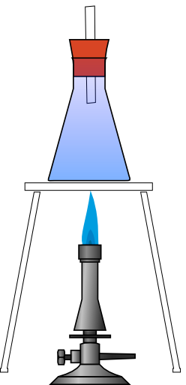
Durchführung: In einen Erlenmeyerkolben werden etwa 100 mL der zu untersuchenden Probe gegeben. Dazu werden einige Siedesteine hinzugefügt und der Erlenmeyerkolben mit einem durchbohrten Stopfen verschlossen, in dem ein Glasrohr steckt. Die Probe wird nun bis zum Sieden erhitzt. Am Glasrohr wird versucht die möglicherweise entstehenden Dämpfe zu entzünden.
Beobachtung: Es ist eine Flamme am Glasrohr zu erkennen.
Deutung: Der Alkohol hat einen niedrigeren Siedepunkt als die restliche Lösung und entweicht zuerst. Er kann daher entzündet werden.
Entsorgung: Die Lösung kann in den Abfluss gegeben werden.
Literatur: Häusler, K. (u.a.), Experimente für den Chemieunterricht, Oldenbourg Verlag 1995, S.249.
Es ist darauf zu achten, dass die Lösung nicht zu stark erhitzt wird und der Stopfen durch den Druck nicht abgeht (Gefahr des Siedeverzugs). Anhand dieses Versuches lassen sich zwei grundlegende Eigenschaften von Alkohol zeigen: Seine Brennbarkeit und sein Siedepunkt, der niedriger als der von Wasser liegt. Dies ist besonders wichtig als Vorwissen für den folgenden Versuch.

V 2 – Alkoholgehaltsbestimmung von Getränken
Im folgenden Versuch soll Alkohol mittels Destillation aus alkoholischen Getränken gewonnen und dadurch der Alkoholgehalt derselben bestimmt werden. Die SuS sollten zuvor bereits wissen, dass Ethanol einen geringeren Siedepunkt hat als Wasser und am besten bereits mit dem Aufbau und dem Ablauf bei einer Destillation vertraut sein.

Gefahrenstoffe
Alkoholische Getränke |  |  | H: / |  |  | P: /

Materialien: Zwei Rundkolben (100 mL), Hexe, Heizplatte, Ölbad, Destillationsbrücke, Thermometer, Wasserschläuche, Messzylinder (50 mL), Waage, Siedesteine
Chemikalien: Verschiedene alkoholische Getränke
Durchführung: Die Destillationsapparatur wird wie in der Abbildung aufgebaut. Der rechte Rundkolben wird vor der Destillation gewogen. In den linken werden einige Siedesteine, sowie 50 mL des zu untersuchenden alkoholischen Getränks gegeben. Die Kolben werden an der Apparatur befestigt und der linke Kolben mit dem Ölbad langsam erhitzt, bis die Lösung zu sieden beginnt und einige Tropfen in den rechten Kolben fallen. Hier wird die Temperatur abgelesen.
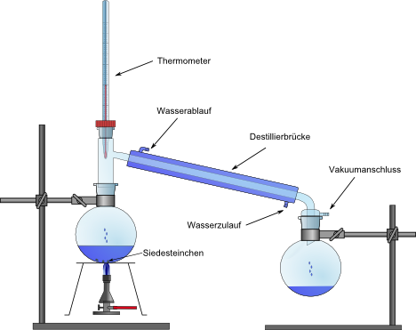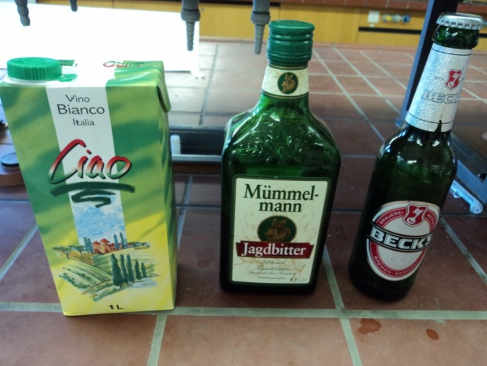
Abb. 5 - Destillationsaufbau. Abb. 6 - Untersuchte alkoholische Getränke.
Wenn die Tropfen aufhören zu fallen, wird das Ölbad entfernt und die Apparatur kurz zum Abkühlen stehen gelassen. Der rechte Kolben wird nun erneut gewogen. Zudem wird das Volumen des Destillats bestimmt und die Dichte berechnet.
Beobachtung: Die Lösung beginnt bei ca. 80 °C zu sieden. Der aufsteigende Dampf kondensiert in der Destillationsbrücke und fällt in den rechten Kolben
Auswertung: Anhand einer Dichtekurve wird der Volumengehalt an Ethanol bestimmt und daraus der tatsächliche Gehalt an Ethanol im Destillat bestimmt. Dieser wird nun durch das Volumen an Ausgangslösung geteilt, um den Alkoholgehalt der Lösung zu bestimmen.
Kräuterschnaps „Mümmelmann“:
Massendifferenz: 12,9 g, Volumen: 26 mL, Dichte: 0,49 $\frac{g}{mL}$
Ethanolgehalt d. Destillats: 100%, Alkoholgehalt: 52%, Etikett: 35%
Wein „Ciao“:
Massendifferenz: 5,3 g, Volumen: 8 mL, Dichte: 0,6 $\frac{g}{mL}$
Ethanolgehalt d. Destillats: 100%, Alkoholgehalt: 16%, Etikett: 9,2%
Bier „Beck‘s“:
Massendifferenz: 6 g, Volumen: 9 mL, Dichte: 0,66 $\frac{g}{mL}$
Ethanolgehalt d. Destillats: 100%, Alkoholgehalt: 18%, Etikett: 4,9%
Entsorgung: Die Lösungen können in den Abfluss gegeben werden.
Literatur: Asselborn W. u.a. (Hrsg.), Chemie heute- Sekundarstufe II, Schroedel Verlag 2006, S.251.
Die Gründe für die Fehler, die in diesem Versuch auftreten, lassen sich gut mit den
SuS auswerten. Insbesondere die Dichte des Ethanols, die niedriger ist als die einer 100%-Ethanollösung ist, deutet drauf hin, dass Stoffe in den Getränken vorliegen, die eine geringere Dichte als Ethanol haben und auch einen niedrigeren Siedepunkt. Dadurch wird die Auswertung verfälscht. Zudem wurde bei der Durchführung immer nur bis ca. 98 °C erhitzt, wodurch kaum Wasser in das Destillat gelangt sein sollte; eventuell wäre für die SuS eine Destillation darüber hinaus sinnvoll, um die Dichtekurve des Ethanol auch wirklich anwenden zu können.
Im Unterricht kann die Destillation in Gruppen durchgeführt werden, die jeweils unterschiedliche alkoholische Getränke untersuchen. Dafür sollte jedoch eine Doppelstunde genutzt werden, da die Destillation recht lange dauert. Zudem sollten Aufgaben für die Wartezeit bei der Destillation gestellt werden (vgl. Arbeitsblatt). Bei der Destillation von Bier sollte etwas Gerbsäure hinzugegeben werden, um das Aufschäumen des Bieres zu verringern.

V 3 – Die Alkoholische Gärung
Im folgenden Versuch soll der klassische Weg der Alkoholherstellung, die alkoholische Gärung dargestellt werden. Dazu müssen die SuS kaum Vorwissen mitbringen, alle wesentlichen Dinge lassen sich am Versuch zeigen und erarbeiten.

Gefahrenstoffe
Traubenzucker |  |  | / |  |  | /
Kalkwasser |  |  | / |  |  | /
Hefe |  |  | / |  |  | /

Materialien: Erlenmeyerkolben, durchbohrter Stopfen mit Gärröhrchen,
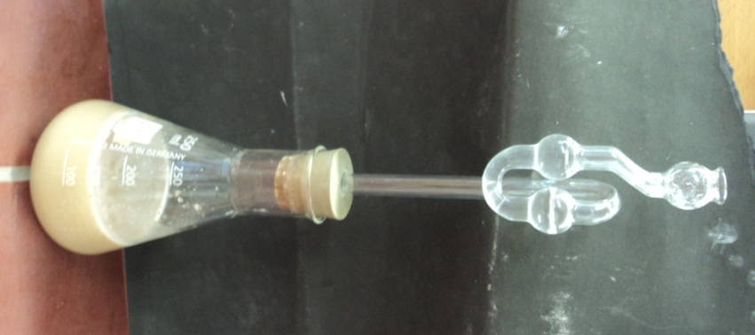
Chemikalien: Kalkwasser, Hefe, Traubenzucker, demineralisiertes Wasser
Durchführung: Etwa 20 g Zucker werden in einem Erlenmeyerkolben mit 150 mL demineralisiertem Wasser versetzt. Dazu gibt man 7 g Hefe und rührt kräftig. Auf den Erlenmeyerkolben wird ein Gärröhrchen gesetzt, in dem sich Kalkwasser befindet. Der Erlenmeyerkolben wird an einem warmen Ort aufgestellt.
Beobachtung: Nach einigen Stunden ist eine Trübung der Lösung im Gärröhrchen zu beobachten. Nach einigen Tagen riecht die Lösung leicht alkoholisch.
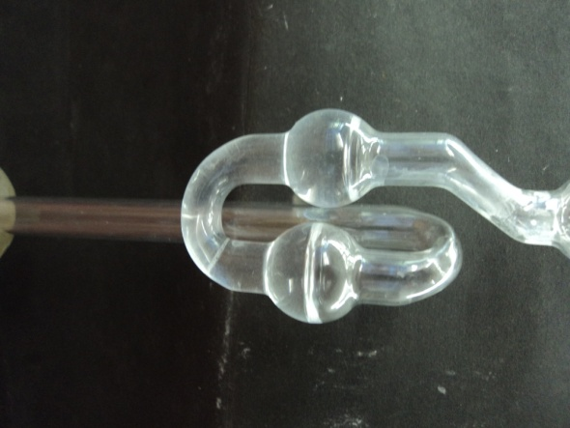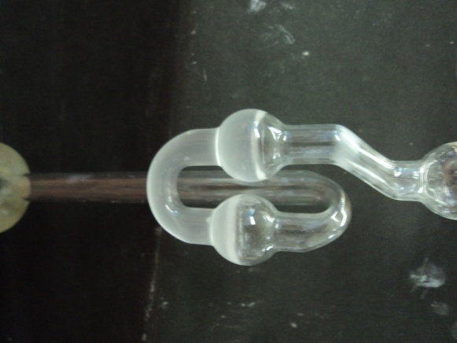
Abb. 8 - Das Gärröhrchen vorher (links) und nach einigen Stunden (rechts)

Deutung: Die Hefe-Bakterien wandeln die Glucose zu Kohlenstoffdioxid und Alkohol um.
$${C_{6}H_{12}O_{6}}_{(aq)} \underset{→}{Hefe} 2 {{CO}_{2}}_{(g)}+ 2 {{CH}_{3}{CH}_{2}OH}_{(aq)}+ {2 H_{2}O}_{(l)}$$
Entsorgung: Die Lösung kann in den Abfluss gegeben werden.
Literatur: Asselborn, W., Chemie heute- Sekundarstufe I, Schroedel Verlag 2001, S.304.
Auch hier muss bei der Deutung didaktisch reduziert werden, da den SuS die Glykolyse noch nicht bekannt ist. Dass die alkoholische Gärung eigentlich dazu dient NAD⁺ zu regenerieren, kann jedoch thematisiert werden, um den SuS zu verdeutlichen, warum Alkohol überhaupt von solchen Organismen produziert wird. Außerdem können anhand dieses Versuches die industriellen Verfahren der Herstellung alkoholischer Getränke z.B. der Wein-und Bierherstellung behandelt werden.

Arbeitsblatt – Alkoholgehaltsbestimmung mittels Destillation
Materialien: Zwei Rundkolben (100 mL), Hexe, Heizplatte, Ölbad, Destillationsbrücke, Thermometer, Wasserschläuche, Messzylinder (50 mL), Waage, Siedesteine
Chemikalien: Schnaps, Wodka, Bier, Wein, Sekt

Durchführung: Die Destillationsapparatur wird wie in der Abbildung aufgebaut. Wiege den rechten Rundkolben vor der Destillation und trage den Wert unten ein. In den linken werden einige Siedesteine, sowie 50 mL des zu untersuchenden alkoholischen Getränks gegeben. Erhitze bis die Lösung zu sieden beginnt und einige Tropfen in den rechten Kolben fallen. Lies hier die Temperatur ab und trage sie ebenfalls unten ein. Erhitze danach weiter, bis etwa ein Drittel der Flüssigkeit übergetreten ist. Miss danach das Volumen des Destillats und wiege den Kolben erneut.
Bestimme anschließend die Dichte des Destillats und lies für diesen Wert den Ethanolgehalt des Destillats an der Dichtekurve ab. Errechne damit das Volumen an Ethanol im Destillat sowie schließlich den Alkoholgehalt deiner Probe.
Auswertung: Name des Getränkes: Siedepunkt:
Masse des Kolbens (vor der Destillation): ______________ g
Masse des Kolbens (nach der Destillation): _____________ g Massendifferenz: ________ g Volumen des Destillats: _________ mL Dichte = $\frac{Masse}{Volumen}$ = Ethanolgehalt: ________ %
Volumen an Ethanol: Ethanolgehalt $∙$ Volumen des Destillats = _______ mL
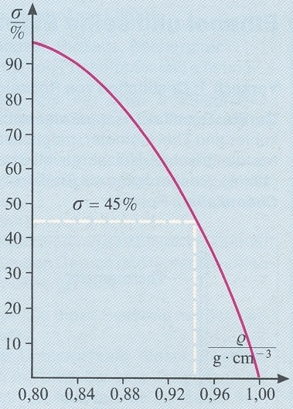
Alkoholgehalt: $\frac{Volumen an Ethanol}{Volumen der Probe}$ = __________________ %
Aufgaben (während der Destillation zu bearbeiten):
1. Beschreibe die Prozesse, die bei der Destillation ablaufen, beziehungsweise das Prinzip der Destillation!
2. Beschreibe ein Verfahren, mit dem du den Alkohol im Destillat nachweisen kannst!
3. Vergleiche den gemessenen Siedepunkt mit dem von Wasser (100 °C) und Ethanol (78 °C). Erläutere, warum sich die Siedepunkte unterscheiden! Auf welche Eigenschaften des Stoffes lässt sich dies zurückführen?
(http://www.gymnasium-sulingen.de/faecher/chemie/autoundumwelt/dichte.jpg) Dichtekurve Ethanol

Reflexion des Arbeitsblattes
Bei diesem Arbeitsblatt soll die Destillation beziehungsweise die Alkoholgehaltsbestimmung genauer betrachtet werden. Dabei soll es vor allem um die chemischen Hintergründe dieses Prozesses gehen. Diese sollen die SuS verstehen und in eigenen Worten formulieren (Anforderungsbereich 1). Darüber hinaus sollen die SuS ihr Wissen über Nachweisreaktionen anwenden, indem sie ein Verfahren erklären, mit welchem sie den entstehenden Alkohol nachweisen können (Anforderungsbereich 2). Diese Aufgabe kann nur dann bearbeitet werden, wenn diese Nachweisverfahren bereits behandelt wurden. In der letzten Aufgabe sollen die SuS die Eigenschaften der Stoffe, die sich die Destillation zu Nutzen macht, auf Teilchenebene erläutern. Dafür müssen die SuS ihr Wissen über polare und unpolare Stoffe sowie Wasserstoffbrückenbindungen anwenden (Anforderungsbereich 3). Das Arbeitsblatt kann also begleitend zur Versuchsdurchführung der Destillation angewendet und von den SuS während dieses doch länger dauernden Prozesses bearbeitet werden.

Erwartungshorizont (Kerncurriculum)
Insgesamt soll in diesem Versuch vor allem die Kompetenz geschult werden, vorgegebene quantitative Daten auszuwerten, geeignete Untersuchungen zu planen und die Ergebnisse kritisch auszuwerten (Stoff-Teilchen). Aufgabe 2 geht zudem speziell auf die Nachweisreaktionen ein, die im KC für die genannten Kompetenzen den Überpunkt bilden; hierbei wird vor allem der Bereich des Fachwissens geschult. Aufgabe 3 geht noch darüber hinaus und geht zudem auf die Kompetenz ein die unterschiedlichen Eigenschaften der Stoffe anhand geeigneter Bindungsmodelle (Stoff-Teilchen) bzw. anhand zwischenmolekularer Wechselwirkungen (Struktur-Eigenschaft) zu erklären. Durch die Erklärung des chemischen Prozesses der Destillation findet zudem eine Erkenntnisgewinnung statt.

Erwartungshorizont (Inhaltlich)
1. Beschreibe die Prozesse, die bei der Destillation ablaufen, beziehungsweise das Prinzip der Destillation!
Bei der Destillation wird eine Lösung verschiedener Flüssigkeiten langsam zum Sieden gebracht. Dabei macht man sich die unterschiedlichen Siedepunkte der Flüssigkeiten zu Nutze: Jede Flüssigkeit siedet bei ihrem spezifischen Siedepunkt. In der Destillationsbrücke wird der heiße Dampf wieder abgekühlt und kondensiert, so dass die Flüssigkeit in den Kolben tropft.
2. Beschreibe ein Verfahren, mit dem du den Alkohol im Destillat nachweisen kannst!
Das Destillat kann nach dem Wiegen und der Volumenbestimmung mit Cer(IV)ammoniumnitrat-Lösung versetzt werden. Zum Vergleich sollte eine Probe mit destilliertem Wasser mit der gleichen Menge der Reagenz versetzt werden. bei Vorliegen von Alkohol färbt sich das Destillat rot.
3. Vergleiche den gemessenen Siedepunkt mit dem von Wasser (100 °C) und Ethanol (78 °C). Erläutere, warum sich die Siedepunkte unterscheiden! Auf welche Eigenschaften des Stoffes lässt sich dies zurückführen?
Der gemessene Siedepunkt liegt (zumeist) zwischen diesen beiden Siedepunkten. Ethanol und Wasser bilden eine Lösung, die sich nur schwer durch Destillation trennen lässt. Daher tritt zumeist ein Gemisch über, welches es nötig macht, die Dichte des Destillats zu bestimmen.
Die unterschiedlichen Siedepunkte von Ethanol und Wasser lassen sich auf ihre Eigenschaften zurückführen: Wasser ist polar und bildet damit stärkere Wechselwirkungen aus als das eher unpolare Ethanol. Dieses besitzt zwar eine polare OH-Gruppe jedoch auch eine längere unpolare Kohlenwasserstoffkette. Zudem bildet das Wasser Wasserstoffbrückenbindungen, die erst überwunden werden müssen, wodurch der Siedepunkt steigt und höher liegt als der von Ethanol.

